**Муниципальное бюджетное общеобразовательное учреждение**

**Лицей №7**

**«Многообразие математики»**

**Секреты равновесия**

**Автор: Лосоногов Денис Алексеевич**

**2 В класс**

**Руководитель: Кончева С.Д.**

**учитель начальных классов.**

**Саяногорск, 2012г.**

**Оглавление**

**Введение\_\_\_\_\_\_\_\_\_\_\_\_\_\_\_\_\_\_\_\_\_\_\_\_\_\_\_\_\_\_\_\_\_\_\_\_\_\_\_\_\_\_\_\_\_\_\_\_\_\_\_\_\_\_\_\_\_\_\_\_**2

**Глава 1**

Равновесие и центр тяжести\_\_\_\_\_\_\_\_\_\_\_\_\_\_\_\_\_\_\_\_\_\_\_\_\_\_\_\_\_\_\_\_\_\_\_\_\_\_\_\_\_\_\_\_ 2

Нахождение центра тяжести у фигур неправильной формы\_\_\_\_\_\_\_\_\_\_\_\_\_\_\_\_\_\_3

**Глава 2**

Давайте создавать игрушки и проводить опыты\_\_\_\_\_\_\_\_\_\_\_\_\_\_\_\_\_\_\_\_\_\_\_\_\_\_\_ 3

**Заключение**\_\_\_\_\_\_\_\_\_\_\_\_\_\_\_\_\_\_\_\_\_\_\_\_\_\_\_\_\_\_\_\_\_\_\_\_\_\_\_\_\_\_\_\_\_\_\_\_\_\_\_\_\_\_\_\_\_5

Список использованных источников и литературы\_\_\_\_\_\_\_\_\_\_\_\_\_\_\_\_\_\_\_\_\_\_\_\_\_6

Приложение\_\_\_\_\_\_\_\_\_\_\_\_\_\_\_\_\_\_\_\_\_\_\_\_\_\_\_\_\_\_\_\_\_\_\_\_\_\_\_\_\_\_\_\_\_\_\_\_\_\_\_\_\_\_\_\_\_ 7

**Введение**

У меня была игрушка – птичка, которая всегда и везде держится клювом на любой поверхности и не падает. Мне стало интересно, почему так происходит. Папа сказал, что из-за центра тяжести птичка всегда находится в равновесии. По этой же причине и Ванька-встанька никогда не падает.

**Гипотеза:** если знать что такое центр тяжести, научиться его находить, понять какую роль он играет в равновесии, то можно самому изобретать интересные игрушки и фокусы.

**Объект исследования**: центр тяжести, его роль в равновесии.

**Предмет исследования**: занимательные игрушки, которые держат равновесие.

**Цель** работы: изучение роли равновесия для окружающих предметов.

**Задачи:**  
1) выяснить, что такое центр тяжести и как его находить;

2) узнать какую роль он играет в равновесии предметов

3) изучить литературу по данной теме, найти информацию в сети Интернет;  
4) создать игрушки, на основе полученных знаний;

5) показать одноклассникам опыты;

6) создать книжку «Занимательная физика для детей».

**Методы исследования:**

- анализ и обобщение информации;

- опыты.

**Практическая значимость** работы заключается в создании игрушек на основе закона о равновесии, проведении опытов, оформления книжки.

**Равновесие и центр тяжести**

Равновесие. Вслушаемся в это слово. Каков его смысл? Равный вес. То есть какие-то части одного тела, сделать оди­наковыми. Нарушили равновесие — и тело вышло из покоя.

Итак, если тело в покое, значит, оно находится в состоянии равновесия.

В цирке мы часто видим удивительно ловких канатоходцев и эквилибристов. Даже дрессированные животные поражают нас своими умениями удерживать на носу разноцветные шары. Может быть, все дело в том, что они знают какие-то секреты?  
А все секреты - в законах физики! Равновесие предмета зависит от положения его центра тяжести. Этот закон действует и в природе. На Ергаках есть камень (Приложение 1, стр.7 ), который, казалось бы, должен упасть. А он не падает, потому что центр тяжести смещён назад.

Что же такое центр тяжести? Попробуем найти положение линейки на опоре, когда она будет в равновесии, проведём линию. Если чуть передвинуть линейку, она упадёт, т.е. равновесие нарушилось. Так вот линия, которую мы отметили, и будет центром тяжести.

Итак, центр тяжести – это точка, относительно которой предмет будет находиться в равновесии.

Так при ходьбе по  натянутому канату или проволоке канатоходцы идут обычно с расставленными в  обе стороны руками, балансируют, причем явно заметно покачивание из стороны в сторону. При каждом шаге артист старается установить  центр тяжести своего тела над опорой. С длинным шестом в руках удерживать равновесие легче. Выдвигая шест влево или  вправо, канатоходец может удерживать свой центр тяжести точно над точкой опоры.

Поэтому и игрушка птичка не падает. Её центр тяжести смещён вперёд, вес на крыльях и на теле уравновешивают друг друга, и птичка может стоять на клюве.

**Нахождение центра тяжести у фигур неправильной формы**

У каждого предмета есть центр тяжести.

У предмета правильной формы (круг, квадрат, прямоугольник) центр тяжести будет находиться в центре. А как же определить центр тяжести плоской неправильной фигуры?

Ответ я нашёл в книге (2 , стр. 149).

Вырежьте из картона фигуру произвольной формы и проколите в нескольких отверстия (для большей точности лучше ближе к краям). Вколите в вертикальную деревянную стену иголку и повесьте на ней фигуру за любое отверстие. Помните, фигурка должна свободно качаться на игле! Сделаем отвес из тонкой нити и груза (гайка), и повесим его на ту же иглу. Проведём линию, которая совпадает с нитью. Затем повесим фигуру за другое отверстие, опять проведём линию, так повторим несколько раз (сколько отверстий). Точка пересечения линий укажет положение центра тяжести фигуры. Положим фигуру центром тяжести на остриё карандаша, фигура будет держаться, она находится в равновесии (Приложение 1, стр.7 ) .

В действительной жизни мы давно уже привыкли угадывать центр массы каждого предмета. Мы сразу соображаем, как положить или поставить этот предмет, чтобы он не упал.

Теперь я знаю, что такое центр тяжести и как удерживать предметы в равновесии.

**Давайте создавать игрушки и проводить опыты**

Итак, я знаю, почему не падает птичка и Неваляшка. Используя полученные знания, попробуем сделать занимательные игрушки и удивить друзей.

**Первый опыт** (Приложение 1, стр.8) будет такой: попробуем поставить карандаш на острие. Очень сложно. И все-таки есть очень простой способ заставить карандаш стоять. Воткнём в него перочинный нож, раскрытый не до конца. Раскрывая нож больше или меньше, можешь устанавливать карандаш. Почему же карандаш без ножа падает, а с ножом стоит? Ведь в обоих случаях карандаш опирается на острие. Это его точка опоры. Но в первом случае точка опоры находилась в самом низу. А во втором — под ней висел перочинный нож. Ясно, что дело здесь именно в ноже. Если карандаш наклонится и начнет падать, нож будет подниматься вверх. Но ведь нож тяжелее, он тянет вниз и заставляет карандаш снова выпрямиться.

**Значит,** равновесие будет устойчиво, если главная тяжесть находится ниже точки опоры.

**Воробей** (Приложение 1, стр. 8)

|  |
| --- |
| Это еще одна интересная игрушка с устойчивым равновесием. Тело и голову воробья вылепи из пластилина. Прекрасный клюв получится из семечка подсолнуха. Глаза воробья — спичечные головки, хвост — несколько перышек, ноги — из спичек. На нижнем конце проволоки, воткнутой в тело воробья, укрепим шарик из пластилина. В тело воробья проволока должна входить позади лапок.  При достаточно тяжелом грузе воробей будет отлично сидеть на опоре. А если посадить его на ветку в саду, он будет покачиваться, как живой. Можно сажать его и на новогоднюю елку.  Ну а что будет, если груз легче воробья? Усидит наша птичка или свалится? Когда мы ставили карандаш на острие, то выяснили, что равновесие будет устойчиво, если главная тяжесть находится ниже точки опоры. Теперь главная тяжесть — туловище воробья — выше точки опоры. Значит, бедняга упадет?  Проверим на опыте. Передвигаю пластилиновый шарик вверх и вниз по проволоке. Пытаясь уравновесить воробья при разных положениях легкого груза, мы увидим, что птичка сидит устойчиво, когда груз сдвинут далеко вниз. А если груз высоко, под самым пальцем, то воробей будет опрокидываться.  Выходит, что устойчивость равновесия зависит не только от массы, но и от положения груза. |

**Пильщик** (Приложение 1, стр. 9)

С помощью старой пробки и пары спичек, не трудно сделать фигурки животных и людей. Но чтобы эти фигурки стояли им нужна третья нога или подставка, в которую были бы воткнуты ноги. Мы попробуем заставить стоять такую фигурку на двух ногах.

Сделаем пильщика. Туловище из пробки, голова, ноги- спички, руки из картона. Возьмём проволоку длиной 50 см, согнём и сделаем пилу. Один конец воткнём в тело пильщика, а другой в яблоко. Поставим на край стола. Центр тяжести оказался внизу и фигурка держит равновесие.

**Балансирующая пуговица** (Приложение 1, стр. 9)

Попробуем положить пуговицу на чашку, так чтобы они соприкасались только краями, пуговица падает. И никто не может представить себе, что пуговица останется на краю чашки, если к ней добавить другой вес. Закрепим на пуговице две вилки и затем поместим пуговицу на краю чашки. Изогнутые концы вилок, которые особенно тяжёлые, смещают центр тяжести пуговицы на край чашки. Вся конструкция находится в равновесии.

**Акробат** (Приложение 1, стр.10)

Рисуем на толстой бумаге клоуна, вырезаем 2 фигуры. Склеиваем две фигурки вместе, помещаем в ладони маленькие монетки. Маленький клоун будет балансировать везде: на пальце, на нитке. Монеты смещают центр тяжести в область ниже носа, поэтому он находится в равновесии.

**Ванька-встанька**  ( Приложение 1, стр.10)

Проткнём шилом яйцо с тупого и острого конца. Удалим содержимое. Внутренность промойте и высушите.   
Набросаем в яйцо очень мелкие кусочки камушков или маленьких металлических предметов и кусочки парафина или воска от свечи. Потом установим яйцо в нужное положение и подогреем снизу. Воск растопится, а когда застынет, слепит всю мелочовку между собой и приклеит их к скорлупе. Заделаем дырочки и украсим яичного Ваньку-встаньку смешной рожицей. Как бы мы не ставили перед зрителями яйцо, оно всегда будет принимать вертикальное положение!

**Колобок**  (Приложение 1, стр.10)

Из плотной бумаги или тонкого картона склеиваем кольцо. На внутреннюю его сторону приклеиваем в одном месте груз: деревянную чурочку или другой небольшой предмет, весящий больше, чем само кольцо. Чтобы груз не был виден, заклеиваем кольцо с обеих сторон бумагой. На ней можно что-нибудь нарисовать, например лицо. Если подбородок этого лица будет там, где груз, то его не удастся поставить «вверх ногами» (хотя, конечно, никаких ног у лица нет). «Лицо» будет катиться, пока не станет «подбородком» вниз.

**Заключение**

Тема равновесия оказалась очень интересной для меня. Ответы на вопросы о центре тяжести и его влиянии на равновесие предметов, я нашёл в литературе и статьях в Интернете. Я смог создать удивительные игрушки и показать интересные фокусы. Таким образом, моя гипотеза оказалась верной.

К тому же это очень увлекательный, познавательный процесс, а выполнять такие игрушки вместе с семьёй, друзьями будет ещё интереснее и веселее.

Я создал книгу «Занимательная физика» (Приложение 2), где описал сделанные мною игрушки и опыты. Я познакомил ребят со своими исследованиями, их тоже заинтересовала тема равновесия, многим захотелось сделать такие игрушки, Я буду рад, если им помогу мои советы и книга.  
  
**Список использованных источников и литературы**

1 Волкова Е. Играем в учёных. Проводим эксперименты с водой, магнитом, движением, весом/ Е.В. Волкова, С.Л. Микерин – Новосибирск: Сибирское университетское издательство, 2008.-256с.

2 Прес Г.Дж. 300 опытов: увлекательных, познавательных и легко выполнимых/Г. ДЖ. Прес – М.: АСТ: Астрель, 2009.-352с.

3 Тит Т. Научные забавы и занимательные опыты/ Т. Тит – М.: АСТ: Астрель, 210.-510с.

4 [Физика детям - Занимательная физика в вопросах и ответах](http://znamus.ru/page/experiencesonthephysicist) (Интернет ресурс

[znamus.ru](http://znamus.ru/)›[page/experiencesonthephysicist](http://znamus.ru/page/experiencesonthephysicist" \t "_blank))

**Приложение 1**

Природный парк Ергаки

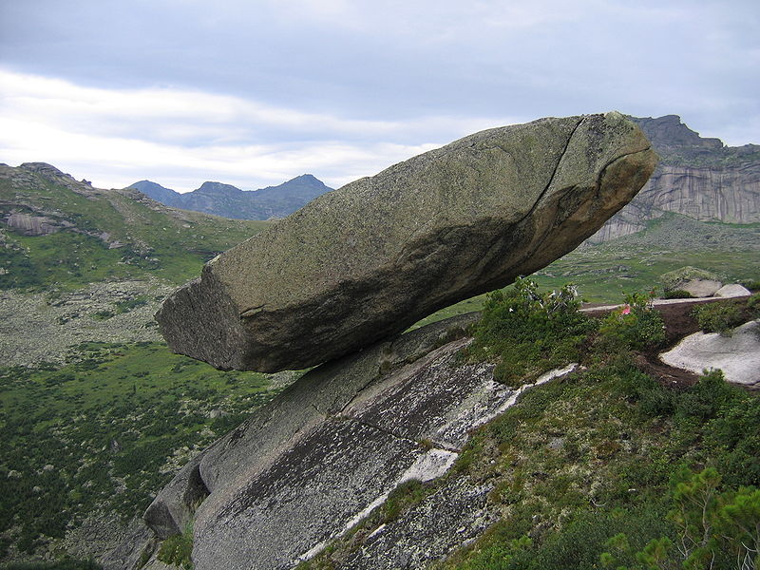

**Нахождение центра тяжести у фигур неправильной формы**

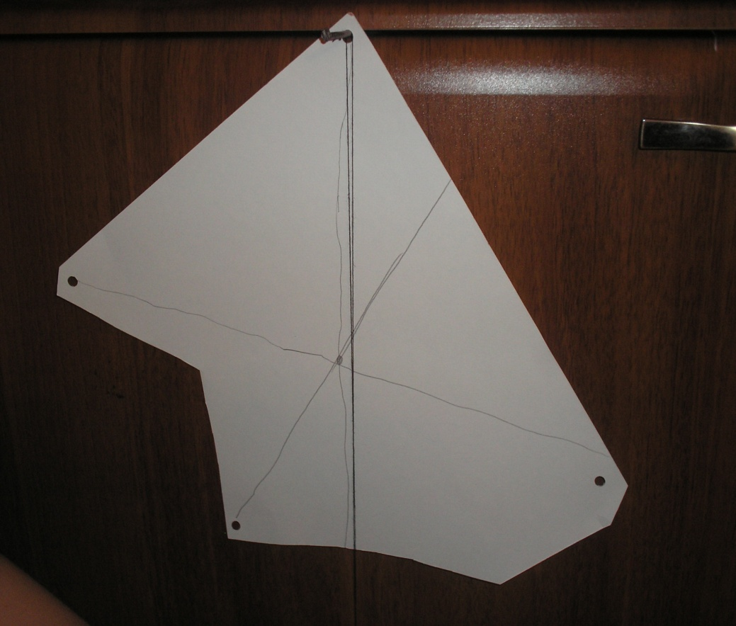

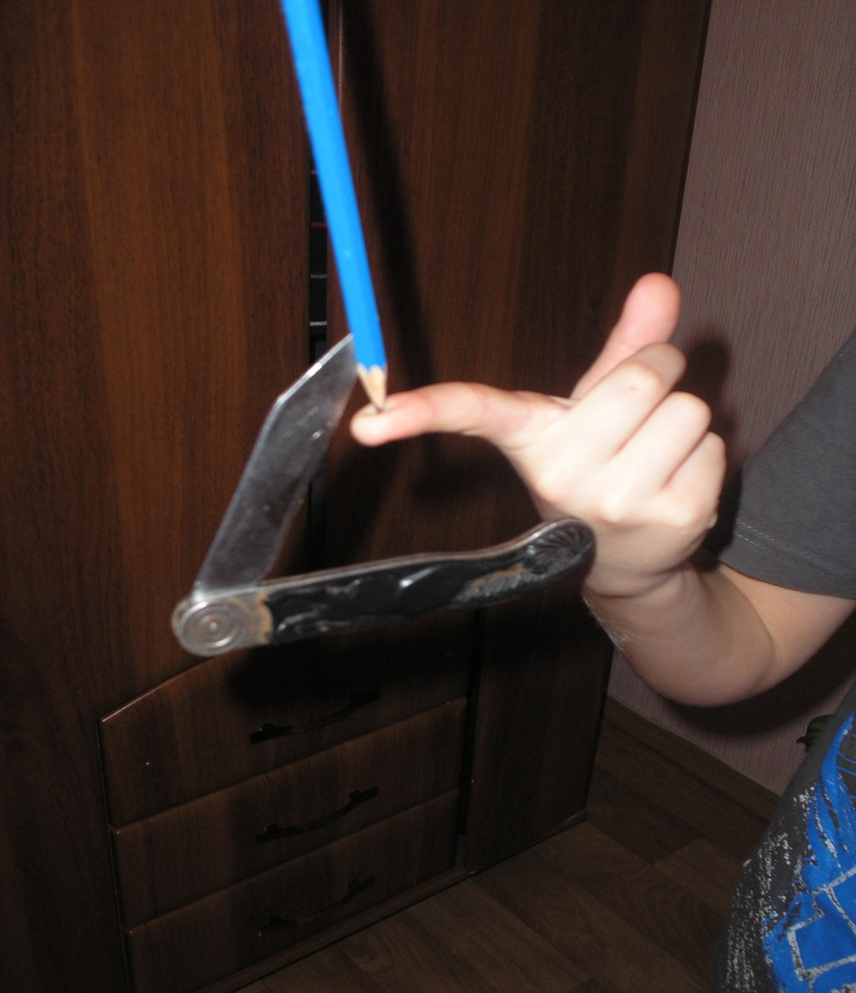 **Карандаш на острие**

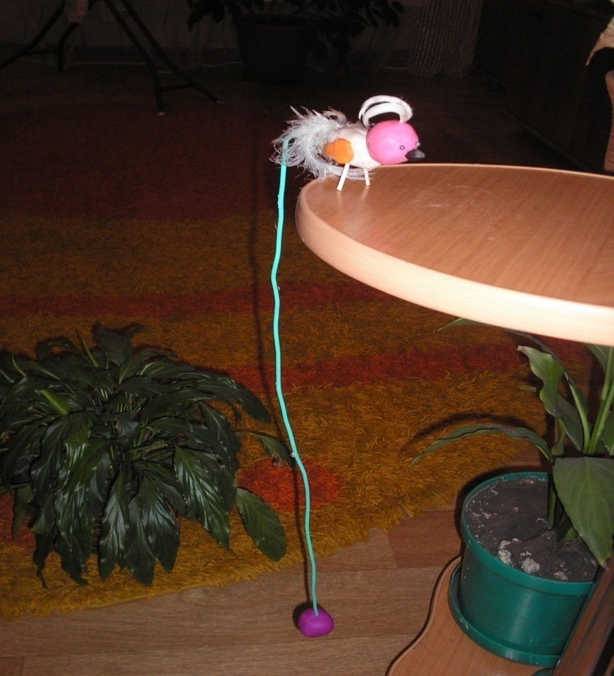 **Воробей**

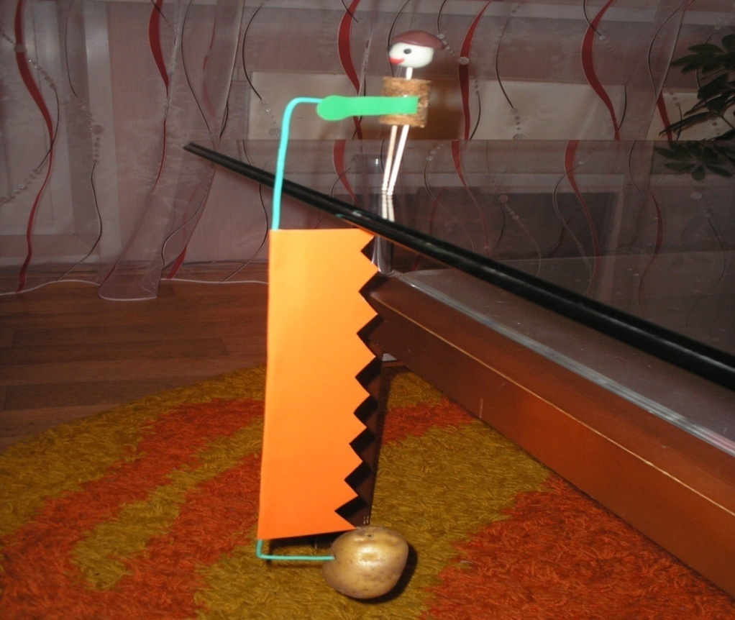 **Пильщик**

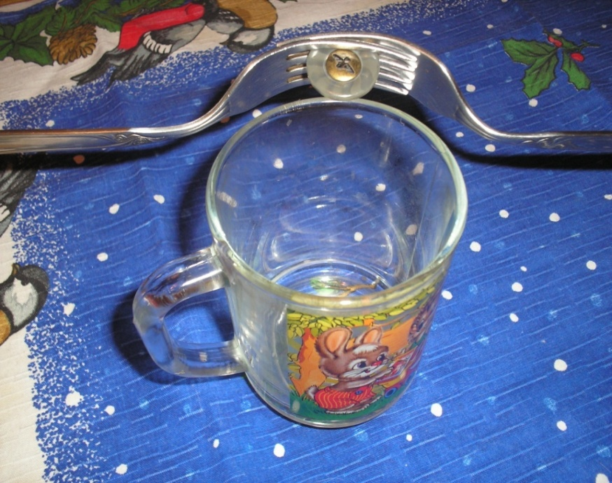 **Балансирующая пуговица**

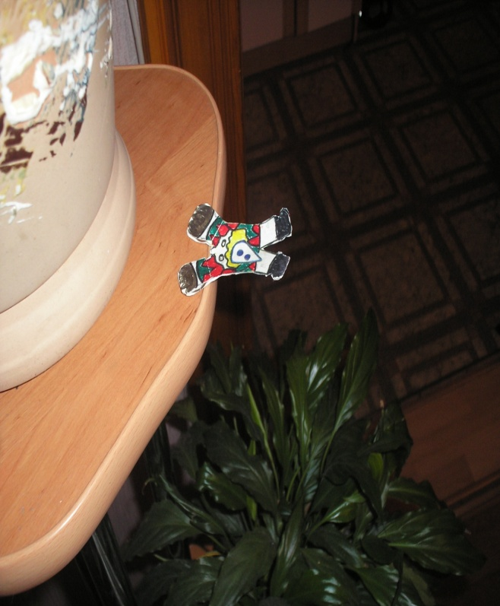 **Акробат**

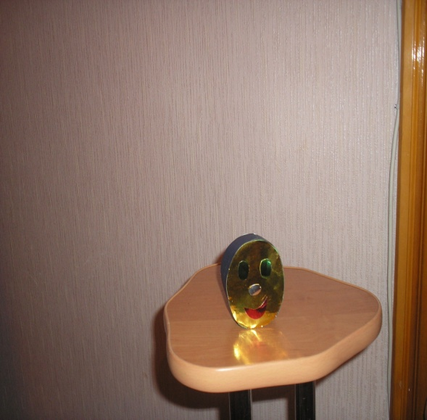 **Колобок**

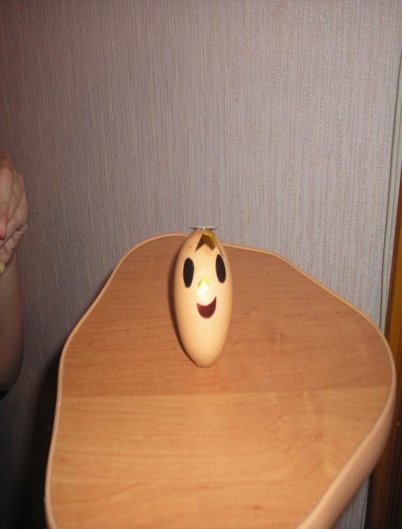 **Ванька-встанька**